Nama : Irsyad Danisaputra

NIM : 2241720233

Kelas : TI-2C

Absen : 12

**PBO – Jobsheet 2**

1. **PRAKTIKUM**
2. **Percobaan 1**

|  |
| --- |
| **Karyawan** |
| + id: int  + nama: String  + jenisKelamin: char |
| + tampilBiodata(): void |

|  |
| --- |
| **Jabatan** |
| + jabatan: String  + gaji: long |
| + hitungGaji(): long |

1. Class: Karyawan, Jabatan
2. Atribut:
3. Class Karyawan: id (int), nama (String), jenisKelamin (char)
4. Class Jabatan: jabatan (String), gaji (long)
5. Method
6. Class Karyawan: tampilBiodata() -> void
7. Class Jabatan: hitungGaji() -> long
8. **Percobaan 2**
9. Jalankan class TestMahasiswa

**Jawab:**

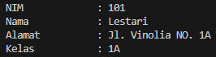

1. Jelaskan pada bagian mana proses pendeklarasian atribut pada program diatas!

**Jawab:** pendeklarasian atribut pada program tersebut ditunjukkan pada kode program:

* Public int nim
* Public String nama
* Public String alamat
* Public String kelas

1. Jelaskan pada bagian mana proses pendeklarasian method pada program diatas!

**Jawab:** pendeklarasian atribut pada program tersebut ditunjukkan pada kode program tampilBiodata()

1. Berapa banyak objek yang di instansiasi pada program diatas!

**Jawab:** hanya 1 objek, yaitu mhs1.

1. Apakah yang sebenarnya dilakukan pada sintaks program “mhs1.nim=101” ?

**Jawab:** sintaks tersebut bertujuan untuk mengakses atribut nim dari mhs1 dan sekaligus mengatur value nya menjadi 101

1. Apakah yang sebenarnya dilakukan pada sintaks program “mhs1.tampilBiodata()” ?

**Jawab:** sintaks tersebut bertujuan untuk mengakses method/ fungsi tampilBiodata() yang berisi informasi biodata dari objek mhs1.

1. Instansiasi 2 objek lagi pada program diatas!

**Jawab:**

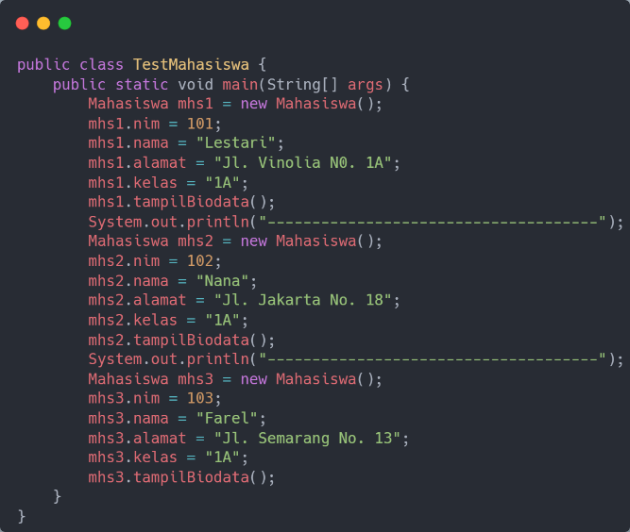 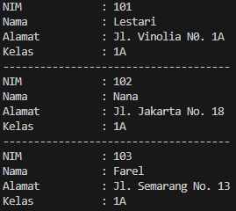

1. **Percobaan 3**
2. Jalankan program tersebut!

**Jawab:**

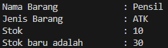

1. Apakah fungsi argumen dalam suatu method?

**Jawab:** Argumen dalam suatu method adalah nilai atau data yang dikirim ke method saat memanggilnya. Fungsi argumen adalah memberikan input kepada method agar dapat melakukan tindakan atau komputasi yang sesuai dengan nilai-nilai yang diberikan.

1. Ambil kesimpulan tentang kegunaan dari kata kunci return , dan kapan suatu method harus memiliki return!

**Jawab:** returndigunakan untuk mengembalikan nilai dari suatu method. Ketika sebuah method dieksekusi, seringkali kita ingin mendapatkan hasil atau nilai dari method tersebut, pada saat inilah kita harus menggunakan return.

1. **TUGAS**
2. Suatu toko persewaan video game salah satu yang diolah adalah peminjaman, dimana  
   data yang dicatat ketika ada orang yang melakukan peminjaman adalah id, nama  
   member, nama game, dan harga yang harus dibayar. Setiap peminjaman bisa  
   menampilkan data hasil peminjaman dan harga yang harus dibayar. Buatlah class  
   diagram pada studi kasus diatas!

* Harga yang harus dibayar diperoleh dari lama sewa x harga.
* Diasumsikan 1x transaksi peminjaman game yang dipinjam hanya 1 game saja

|  |
| --- |
| **Member** |
| +idMember: String  +namaMember: String |
| +tampilMember(): void |

|  |
| --- |
| **Peminjaman** |
| +lamaPinjam: int |
| +sewa(int harga): int  +tampilDataPeminjaman(String namagame, int harga): void |

|  |
| --- |
| **VideoGame** |
| +idGame: String  +namaGame: String  +harga: int |
| +tampilGame(): void |

1. Buatlah program dari class diagram yang sudah anda buat di no 1!

|  |
| --- |
|  |
|  |
|  |
|  |
|  |

1. Buatlah program sesuai dengan class diagram berikut ini:

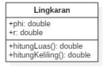

|  |
| --- |
|  |
|  |
|  |

1. Buatlah program sesuai dengan class diagram berikut ini:

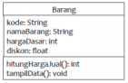

* Nilai atribut hargaDasar dalam Rupiah dan atribut diskon dalam %
* Method hitungHargaJual() digunakan untuk menghitung harga jual dengan  
  perhitungan berikut ini:  
  **harga jual = harga dasar – (diskon x harga dasar)**
* Method tampilData() digunakan untuk menampilkan nilai dari kode, namaBarang,  
  hargaDasar, diskon dan harga jual.

|  |
| --- |
|  |
|  |
|  |